SỞ GIÁO DỤC VÀ ĐÀO TẠO HÀ NỘI
TRƯỜNG THPT PHAN HUY CHÚ - ĐỐNG ĐA

SÁNG KIẾN KINH NGHIỆM

QUẢN LÝ HOẠT ĐỘNG GIÁO DỤC KỸ NĂNG SỐNG
Ở TRƯỜNG THPT

Họ và tên: Cao Thanh Nga
Chức danh: Phó hiệu trưởng
Lĩnh vực: Quản lý

Năm học 2019 - 2020

MỤC LỤC
Phần | Nội dung | Trang
I. ĐẶT VẤN ĐỀ | 1. Lý do chọn đề tài | 3
I. ĐẶT VẤN ĐỀ | 2. Thời gian nghiên cứu | 4
I. ĐẶT VẤN ĐỀ | 3. Đối tượng nghiên cứu | 4
I. ĐẶT VẤN ĐỀ | 4. Phạm vi nghiên cứu | 4
II. GIẢI QUYẾT VẤN ĐỀ | 1. Cơ sở lý luận | 4
II. GIẢI QUYẾT VẤN ĐỀ | 1.1. Kỹ năng sống | 4
II. GIẢI QUYẾT VẤN ĐỀ | 1.2. Giáo dục kỹ năng sống | 4
II. GIẢI QUYẾT VẤN ĐỀ | 1.3. Nội dung giáo dục kỹ năng sống | 5
II. GIẢI QUYẾT VẤN ĐỀ | 1.4. Quản lý hoạt động giáo dục kỹ năng sống cho học sinh THPT | 5
II. GIẢI QUYẾT VẤN ĐỀ | 2. Thực trạng quản lý giáo dục kỹ năng sống ở trường THPT  2.1. Thực trạng các biện pháp quản lý nhà trường đã thực hiện | 6
II. GIẢI QUYẾT VẤN ĐỀ | 2.2. Đánh giá chung về thực trạng quản lý hoạt động giáo dục kỹ năng sống | 6
II. GIẢI QUYẾT VẤN ĐỀ | 2.2.1. Thành công | 6
II. GIẢI QUYẾT VẤN ĐỀ | 2.2.2. Hạn chế | 7
II. GIẢI QUYẾT VẤN ĐỀ | 3. Một số biện pháp quản lý hoạt động giáo dục kỹ năng sống ở trường THPT  3.1. Chỉ đạo xây dựng chương trình, tích hợp, lồng ghép giáo dục kỹ năng sống đồng bộ, thống nhất | 7
II. GIẢI QUYẾT VẤN ĐỀ | 3.2. Phát huy mạnh mẽ vai trò của Đoàn thanh niên trong công tác giáo dục kỹ năng sống cho đoàn viên, thanh niên | 10
II. GIẢI QUYẾT VẤN ĐỀ | 3.3. Đổi mới công tác thi đua khen thưởng đối với các tập thể, cá nhân có thành tích trong giáo dục kỹ năng sống | 14
III. KẾT LUẬN VÀ KHUYẾN NGHỊ | 1. Kết luận | 15
III. KẾT LUẬN VÀ KHUYẾN NGHỊ | 2. Khuyến nghị | 17

QUẢN LÝ HOẠT ĐỘNG GIÁO DỤC KỸ NĂNG SỐNG
Ở TRƯỜNG THPT

I. ĐẶT VẤN ĐỀ
1. Lý do chọn đề tài
Mục tiêu giáo dục là đào tạo con người Việt Nam phát triển toàn diện, có đạo đức, tri thức, sức khỏe, thẩm mỹ và nghề nghiệp, trung thành với lý tưởng độc lập dân tộc và chủ nghĩa xã hội; hình thành và bồi dưỡng nhân cách, phẩm chất và năng lực của người công dân, đáp ứng yêu cầu của sự nghiệp xây dựng và bảo vệ Tổ quốc. Và để đáp ứng được mục tiêu đó thì nhà trường ngoài việc truyền thụ kiến thức cho học sinh còn cần chú trọng đến hình thành và phát triển những năng lực cần thiết ở người học để đáp ứng được sự phát triển và sự nghiệp công nghiệp hóa, hiện đại hóa đất nước.
Thành công chỉ thực sự đến với những người biết thích nghi để làm chủ hoàn cảnh và có khả năng chinh phục hoàn cảnh. Vì vậy, kỹ năng sống sẽ là đóng một vai trò quan trọng trong cuộc sống. Biết giao tiếp, có khả năng thuyết phục, có kỹ năng làm việc chuyên nghiệp… và thành đạt là ước mơ, là khát khao chính đáng của những ai biết trang bị cho mình những kỹ năng sống cần thiết và hữu ích. Khối lượng kiến thức của chúng ta sẽ trở nên lỗi thời nhanh chóng trong thời đại mới. Trong quá trình hội nhập với thế giới, với môi trường không ngừng biến động con người luôn đối diện với áp lực cuộc sống từ những yêu cầu ngày càng đa dạng, ngày càng cao trong quan hệ xã hội, trong công việc và cả trong quan hệ gia đình. Thiếu kỹ năng sống, con người dễ hành động tiêu cực, nông nổi. Giáo dục cần trang bị cho người học những kỹ năng thiết yếu như ý thức về bản thân, làm chủ bản thân, đồng cảm, tôn trọng người khác, biết cách hợp tác và giải quyết hợp lý các mâu thuẫn, xung đột…
Trong cuộc sống hiện đại ngày nay, nhiều cha mẹ bận rộn với guồng quay của cuộc sống mưu sinh không có nhiều thời gian dành cho con; nhiều gia đình có điều kiện thì lại bao bọc con cái; học sinh thì say mê với các ứng dụng của thiết bị công nghệ, sống tu mình vào thế giới riêng… Trường học đã lồng ghép dạy kỹ năng sống cho học sinh trong một số môn học và hoạt động ngoại khóa nhưng dường như chưa đủ thời lượng và nội dung chưa đủ sức hấp dẫn, thiết thực. Kết quả là nhiều học sinh thiếu những kỹ năng sống cần thiết trong cuộc sống và khi gặp trở ngại, học sinh thiếu kiềm chế cảm xúc, chưa biết cách giải tỏa áp lực, khả năng diễn đạt chưa tốt, đôi khi có những hành động nông nổi… dẫn đến nhiều sự việc đau lòng.
Từ những lý do trên, tôi chọn nghiên cứu đề tài “Quản lý hoạt động giáo dục kỹ năng sống ở trường THPT”
2. Thời gian nghiên cứu
Năm học 2018 - 2019 và năm học 2019 - 2020
3. Đối tượng nghiên cứu
Các biện pháp quản lý hoạt động giáo dục kỹ năng sống ở trường THPT
4. Phạm vi nghiên cứu
Các biện pháp quản lý hoạt động giáo dục kỹ năng sống ở trường THPT Phan Huy Chú - Đống Đa
II. GIẢI QUYẾT VẤN ĐỀ
1. Cơ sở lý luận
1.1. Kỹ năng sống
Kỹ năng sống là những kỹ năng cần có cho hành vi lành mạnh, tích cực cho phép mỗi cá nhân đối mặt với những thách thức của cuộc sống hàng ngày. Có nhiều cách định nghĩa khác nhau về kỹ năng sống nhưng thống nhất trên những nội dung cơ bản sau:
Theo tổ chức UNESCO, kỹ năng sống gắn với bốn trụ cột của giáo dục đó là:
Học để biết (learn to know) gồm các kỹ năng tư duy như: Tư duy phê phán, tư duy sáng tạo, ra quyết định giải quyết vấn đề, nhận thức được hậu quả;
Học để làm (learn to be) gồm các kỹ năng thực hiện công việc và làm nhiệm vụ như: Kỹ năng đặt mục tiêu, đảm nhận trách nhiệm;
Học để cùng chung sống (learn to live together) gồm các kỹ năng xã hội như giao tiếp, thương lượng, tự khẳng định, hợp tác, làm việc theo nhóm, thể hiện sự cảm thông.
Học làm người (learn to be) gồm các kỹ năng cá nhân như ứng phó với căng thẳng, kiểm soát cảm xúc, tự nhận thức, tự tin….
Như vậy có nhiều quan niệm khác nhau về khái niệm kỹ năng sống. Kỹ năng sống chính là kỹ năng tự quản lý bản thân và kỹ năng xã hội cần thiết để cá nhân tự lực trong cuộc sống, học tập và làm việc hiệu quả. Nói một cách khác, kỹ năng sống là khả năng làm chủ bản thân của mỗi người, khả năng ứng xử phù hợp với những người khác, với xã hội, khả năng ứng phó tích cực trước các tình huống của cuộc sống.
1.2. Giáo dục kỹ năng sống
Giáo dục kỹ năng sống là một quá trình tác động sư phạm có mục đích, có kế hoạch nhằm hình thành năng lực hành động tích cực, có liên quan đến kiến thức và thái độ, giúp cá nhân có ý thức về bản thân, giao tiếp, quan hệ xã hội, thực hiện công việc, ứng phó hiệu quả với các yêu cầu thách thức của cuộc sống hằng ngày.
Giáo dục kỹ năng sống là trang bị cho học sinh những kỹ năng cơ bản, giúp học sinh vượt qua khó khăn, thách thức, tận dụng được những cơ hội quý giá trong cuộc sống, sống có trách nhiệm với bản thân, gia đình, xã hội. Giáo dục kỹ năng sống giúp học sinh có hiểu biết sâu sắc hơn về động cơ và trách nhiệm có liên quan tới những sự lựa chọn của cá nhân và xã hội một cách tích cực, trở nên mạnh dạn, cởi mở và tự tin hơn.
Thông qua hoạt động giáo dục kỹ năng sống, học sinh được rèn luyện năng lực tư duy, chất lượng các môn học cũng như chất lượng giáo dục toàn diện của nhà trường được nâng lên.
1.3. Nội dung giáo dục kỹ năng sống
Có rất nhiều kỹ năng sống mà con người cần học trong suốt cuộc đời, nhưng đối với học sinh THPT, nội dung giáo dục kỹ năng sống cần tập trung vào một số kỹ năng cơ bản cần thiết sau:
Nhóm kỹ năng trong học tập, làm việc,vui chơi giải trí: Các kỹ năng nghe, đọc, nói, viết, quan sát, đưa ra ý kiến chia sẻ trong nhóm; Kỹ năng giữ gìn vệ sinh cá nhân, vệ sinh chung; Kỹ năng làm việc theo nhóm; Các kỹ năng tư duy logic, sáng tạo, suy nghĩ nhiều chiều, các kỹ năng tư duy xuyên môn như: phân tích, tổng hợp, so sánh v.v…
Nhóm kỹ năng giao tiếp, hòa nhập, ứng phó với các tình huống cuộc sống: Biết chào hỏi lễ phép trong nhà trường, ở nhà và ở nơi công cộng; Kỹ năng kiểm soát tình cảm, kìm chế thói hư tật xấu, sở thích cá nhân; Biết phân biệt hành vi đúng - sai, phòng tránh tai nạn; Kỹ năng trình bày ý kiến, diễn đạt, thuyết trình trước đám đông; Kỹ năng ứng phó với biến đổi khí hậu như động đất, sóng thần, bão lũ; kỹ năng ứng phó với tai nạn như cháy, nổ...; Kỹ năng ứng phó với tai nạn đuối nước; Kỹ năng sống còn là những kiến thức về giới tính, chống lại sự cám dỗ từ tệ nạn xã hội, chống xâm phạm tình dục; Kỹ năng ứng phó với một tình huống bạo lực học đường…
Học sinh THPT có kỹ năng sống sẽ biết ứng dụng những nguyên tắc phát triển bền vững vào cuộc sống của mình. Giáo dục KNS cho học sinh là trang bị cho các em chiếc cầu nối giữa lý thuyết với thực hành, giữa kiến thức và kỹ năng, giữa hiện tại và tương lai giúp các em thích ứng với cuộc sống hiện đại không ngừng biến đổi.
1.4. Quản lý hoạt động giáo dục kỹ năng sống cho học sinh THPT
Quản lý hoạt động giáo dục KNS là sự tác động có ý thức của chủ thể quản lý tới các đối tượng quản lý, nhằm đưa hoạt động giáo dục KNS đạt được kết quả mong muốn một cách hiệu quả nhất. Quản lý hoạt động giáo dục KNS cho học sinh trong nhà trường THPT là quá trình tác động có định hướng của chủ thể quản lý lên tất cả các thành tố tham gia vào quá trình hoạt động giáo dục KNS nhằm thực hiện có hiệu quả mục tiêu giáo dục.
Quản lý hoạt động giáo dục KNS là bộ phận của quản lý trường học, bao gồm hàng loạt những hoạt động tiến hành lựa chọn, tổ chức và thực hiện các nguồn lực, các tác động của nhà quản lý, của tập thể sư phạm, của các lực lượng giáo dục theo kế hoạch chủ động và chương trình giáo dục, nhằm thay đổi hay tạo ra hiệu quả giáo dục cần thiết.
2. Thực trạng quản lý giáo dục kỹ năng sống ở trường THPT
2.1. Thực trạng các biện pháp quản lý nhà trường đã thực hiện
Trong thực tế, khi xây dựng chương trình dạy học, nội dung dạy học trên lớp, giáo viên đều phải xây dựng 3 mục tiêu: cung cấp kiến thức, rèn luyện kỹ năng, hình thành thái độ. Đây là yêu cầu mang tính nguyên tắc trong dạy học và giáo viên đều nhận thức sâu sắc yêu cầu này. Tuy nhiên, thời gian một tiết dạy có hạn, giáo viên phải chuyển tải nhiều nội dung nên có khuynh hướng tập trung cung cấp kiến thức mà không dành nhiều thời gian rèn luyện kỹ năng cho học sinh, nhất là kỹ năng ứng xử với xã hội, ứng phó và hòa nhập với cuộc sống.
Gần đây, giáo dục kỹ năng sống cho học sinh được quan tâm nhiều hơn. Giáo dục kỹ năng sống cho học sinh phổ thông hiện nay không thiết kế thành một môn học riêng trong hệ thống các môn học của nhà trường phổ thông bởi kỹ năng sống phải được giáo dục ở mọi lúc, mọi nơi khi có điều kiện, cơ hội phù hợp. Do đó, giáo dục kỹ năng sống phải thực hiện thông qua từng môn học và trong các hoạt động giáo dục ngoài giờ lên lớp, qua các hoạt động trải nghiệm.
2.2. Đánh giá chung về thực trạng quản lý hoạt động giáo dục kỹ năng sống
2.2.1. Thành công
Hầu hết các Hiệu trưởng, giáo viên của các trường THPT đều thống nhất quan điểm tăng cường giáo dục kỹ năng sống trong nhà trường;
Thường xuyên cập nhật và phổ biến đến giáo viên và học sinh những văn bản, chỉ thị của các ban, ngành cấp trên về giáo dục kỹ năng sống;
Có triển khai công tác giảng dạy tài liệu "Giáo dục nếp sống thanh lịch, văn minh cho học sinh Hà Nội", lồng ghép tuyên truyền kiến thức về kỹ năng sống trong một số môn học, các tiết sinh hoạt lớp, hoạt động ngoài giờ lên lớp…
Luôn tạo điều kiện, cử giáo viên, bí thư đoàn trường đi tập huấn các chương trình giáo dục kỹ năng sống do Sở giáo dục, Quận đoàn tổ chức;

2.2.2. Hạn chế
Tình trạng học sinh thiếu kỹ năng sống vẫn xảy ra, biểu hiện qua hành vi ứng xử không phù hợp trong xã hội, sự ứng phó hạn chế với các tình huống trong cuộc sống như: ứng xử thiếu văn hóa trong giao tiếp nơi công cộng; thiếu lễ độ với thầy cô giáo, cha mẹ và người lớn tuổi; chưa có ý thức bảo vệ môi trường, giữ gìn vệ sinh công cộng, chưa có văn hóa sử dụng mạng xã hội…Ngoài ra, học sinh thiếu các kĩ năng cơ bản cần trong cuộc sống hiện đại như kĩ năng giao tiếp, kĩ năng sinh hoạt tập thể, kĩ năng hóa giải căng thẳng bởi những hạn chế sau:
Chưa xây dựng được chương trình nhà trường có nội dung giáo dục kỹ năng sống;
Chưa tổ chức được những hội thảo, chuyên đề, chưa bồi dưỡng chuyên môn, nghiệp vụ, đổi mới phương pháp dạy học và đa dạng hoá các hoạt động học cho học sinh trong giảng dạy về kỹ năng sống ở cấp THPT;
Nội dung chương trình hoạt động NGLL ở một số trường còn nghèo nàn, khô cứng, thiếu hấp dẫn, mang tính hình thức nên hiệu quả giáo dục kỹ năng sống chưa cao;
Việc rút kinh nghiệm, tuyên dương, khen thưởng những tập thể, cá nhân có thành tích trong công tác chưa kịp thời.
3. Một số biện pháp quản lý hoạt động giáo dục kỹ năng sống ở trường THPT
3.1. Chỉ đạo xây dựng chương trình, tích hợp, lồng ghép giáo dục kỹ năng sống đồng bộ, thống nhất
Mục tiêu của biện pháp
Xây dựng chương trình dạy kỹ năng sống đồng bộ, thống nhất, đầy đủ các kỹ năng theo từng cấp độ và không bị lặp lại giữa các khối lớp trong một niên học;
Tăng cường và phát huy tối đa vai trò, sự sáng tạo của giáo viên chủ nhiệm, khối chủ nhiệm, giáo viên bộ môn trong công tác giáo dục kỹ năng sống thông qua việc đổi mới giờ sinh hoạt lớp, hoạt động ngoài giờ lên lớp, hoạt động trải nghiệm sáng tạo, sự lồng ghép, tích hợp trong các giờ dạy… giúp cho công tác giáo dục kỹ năng sống được thường xuyên, liên tục, mọi lúc, mọi nơi để học sinh được trải nghiệm, thực hành các kỹ năng vào cuộc sống.
Tổ chức thực hiện
Chỉ đạo xây dựng chương trình nhà trường có dạy kỹ năng sống cho từng khối trong một niên học như:
- Chương trình dạy bơi và kỹ năng phòng chống đuối nước cho học sinh khối 10 khi mới tuyển vào trường. Lập kế hoạch giảng dạy với khóa học 12 buổi, lắp bể bơi thông minh tại sân trường, chia ca học theo trình độ của học sinh, quản lý chặt chẽ nền nếp, chấm công buổi học sinh tham gia, tổ chức cuộc thi “Giải bơi hè 2019 vì sức khỏe và sự an toàn của học sinh” và cấp chứng chỉ cuối khóa học. Học sinh được học các kỹ năng bơi lội, kỹ năng ứng phó với những tình huống như chuột rút, say nắng, đuối nước, tai nạn thương tích… và đặc biệt qua khóa học giúp và rèn thêm cho học sinh những bài học đầu tiên về kỹ năng hòa đồng và kết nối giữa những người bạn lần đầu đến với mái trường THPT.
- Chương trình nhà trường với Khóa học giáo dục quốc phòng và kỹ năng sống trong 10 ngày cho học sinh khối 11. Trong những ngày đó, học sinh phải xa gia đình, không được sử dụng điện thoại, sống tập thể, luyện tập điều lệnh đội ngũ, học các kỹ năng sinh tồn, phòng cháy, chữa cháy, cứu thương… trong điều kiện khó khăn, nghiêm túc và kỷ luật cao. Nhiều học sinh ban đầu chưa chịu được áp lực nhưng thông qua các bài học, các hoạt động… giúp học sinh dần thích nghi với môi trường mới và rèn kỹ năng kiểm soát cảm xúc và ứng phó với căng thẳng.
- Chương trình nhà trường của khối 12 với hoạt động trải nghiệm sáng tạo mang tên “Hành trình tri ân” dài 3 ngày 2 đêm với tiết học dài hơm 600km đến với các địa chỉ đỏ như Ngã Ba Đồng Lộc, Nghĩa trang liệt sĩ Trường Sơn, Nghĩa trang liệt sĩ Đường Chín, Thành cổ Quảng Trị, cầu Hiền Lương - sông Bến Hải, Mộ Đại tướng Võ Nguyên Giáp, Làng Sen quê nội và quê ngoại của Bác Hồ. Chuyến đi nhằm giáo dục học sinh nhiều giá trị sống, hiểu những hy sinh, mất mát của dân tộc mình, để yêu dân tộc mình hơn và mỗi học sinh sống nhân ái và trách nhiệm hơn với bản thân, gia đình và xã hội. Sau chuyến đi học trải nghiệm sáng tạo, học sinh được rèn kỹ năng làm việc nhóm, viết báo cáo, kỹ năng tư duy logic, sáng tạo, suy nghĩ nhiều chiều, kỹ năng trình bày ý kiến, diễn đạt, thuyết trình trước đám đông…
Chỉ đạo xây dựng bộ giáo án chương trình giáo dục 21 kỹ năng sống cho học sinh THPT dựa trên tài liệu “Giáo dục kỹ năng sống cho học sinh THPT” của Nhà xuất bản giáo dục. Từ bộ giáo án khung đó, các thày cô giáo chủ nhiệm sẽ sáng tạo thêm, với những phương pháp dạy học tích cực, đa dạng hoá các hoạt động nhận thức của học sinh như đóng kịch, vẽ tranh, phân tích phim, thảo luận, thuyết trình... làm cho bài giảng sinh động, cuốn hút học sinh và học sinh thể hiện được các kỹ năng sống như kỹ năng thuyết phục, kỹ năng thuyết trình, kỹ năng giao tiếp, kỹ năng sử dụng công nghệ thông tin… thông qua buổi học. Các giờ kỹ năng sống được dạy vào một tiết sinh hoạt trong tháng theo lịch của nhà trường. Ngoài việc chuyển tải cho học sinh 21 kỹ năng cần thiết trong cuộc sống, nhà trường chỉ đạo xây dựng thêm các chuyên đề kỹ năng sống khác về hướng nghiệp, sống vị tha, văn hóa xin lỗi cảm ơn, vượt qua áp lực… cho học sinh khối 12 để phù hợp với thực tiễn cuộc sống.
CÁC CHỦ ĐỀ GIÁO DỤC KỸ NĂNG SỐNG - NĂM HỌC 2019 - 2020
Tháng | Chủ đề KNS lớp 10 | Chủ đề KNS lớp 11 | Chủ đề KNS lớp 12
Tháng 8/2019 | Sống có trách nhiệm | Sống có trách nhiệm | Sống có trách nhiệm
Tháng 9/19 | Kỹ năng hòa đồng và kết nối | Kỹ năng lắng nghe tích cực và thể hiện sự cảm thông | Sống vị tha
Tháng 10/19 | Văn hóa vỗ tay và thể hiện sự nhiệt thành | Kỹ năng tìm kiếm sự hỗ trợ và tránh ỷ lại | Nếp sống của người Hà Nội
Tháng 11/19 | Kỹ năng đặt mục tiêu & quản lý thời gian | Kỹ năng hợp tác & tư duy phê phán | Tôn sư trọng đạo
Tháng 12/19 | Kỹ năng kiểm soát cảm xúc & ứng phó với căng thẳng | Kỹ năng thương lượng & giải quyết mâu thuẫn | Văn hóa xin lỗi và cảm ơn
Tháng 01/20 | Kỹ năng rèn luyện cơ thể và giữ gìn sức khỏe | Kỹ năng ra quyết định & giải quyết vấn đề | Ngưỡng mộ thần tượng, nên và không nên
Tháng 02/20 | Kỹ năng tự vệ và giữ gìn đồ dùng, tài sản | Kỹ năng tự nhận thức & xác định giá trị bản thân | Vượt qua những áp lực
Tháng 03/20 | Kỹ năng thể hiện sự tự tin qua lời nói và hành động | Kỹ năng bày tỏ quan điểm một cách có văn hóa | Chọn nghề là chọn số phận
Tháng 04/20 | Kỹ năng giao tiếp & ứng xử | Kỹ năng tự lập và tổ chức cuộc sống | Văn hóa tri ân
Tháng 05/20 | Kỹ năng thuyết trình và thuyết phục người khác | Kỹ năng tôn trọng sự khác biệt | Khi tôi 18

Ngoài ra mỗi khối chủ nhiệm sẽ xây dựng một đến hai chuyên đề đưa giá trị sống vào lớp học để hình thành kỹ năng sống đẹp cho học sinh. Những chuyên đề này sẽ do đồng chí Phó hiệu trưởng và các thầy cô giáo chủ nhiệm được mời cùng giảng dạy 03 lớp/buổi ở hội trường lớn để dần từng bước hình thành nhiều kỹ năng, nét sống đẹp cho học sinh.

CHUYÊN ĐỀ DẠY GIÁ TRỊ SỐNG
ĐỂ HÌNH THÀNH KỸ NĂNG SỐNG ĐẸP CHO HỌC SINH
(NĂM HỌC 2019 - 2020)
STT | Chủ đề chính  của bài học | Cơ sở xây dựng bài  từ các giá trị sống | Thời gian  thực hiện
 | Trường học Hạnh phúc | Hạnh phúc - Tôn trọng | Tháng 8  và tháng 9/2019
 | Xây dựng hình ảnh cá nhân | Trách nhiệm - Khiêm nhường | Tháng 10  và tháng 11/2019
 | Bình an trong yêu tin | Hoà bình- Khoan dung - Yêu thương | Tháng 12/2019  và tháng 1/2020
 | Sống chân tình, giản dị và tự tin | Trung thực - Giản dị và Tự do | Tháng 2  và tháng 3/2020
 | Để có các mối quan hệ tốt đẹp | Đoàn kết - Hợp tác | Tháng 4  và tháng 5/2020

Tổ chức đa dạng các loại hình câu lạc bộ như câu lạc bộ âm nhạc, nhảy hiện đại, thuyết trình, P voice, hùng biện, dẫn chương trình, các câu lạc bộ thể thao… để học sinh tự tin thể hiện tài năng, sự say mê và rèn các kỹ năng.
Chỉ đạo giáo viên bộ môn tích hợp, lồng ghép giáo dục kỹ năng sống trong các môn học như giáo dục kỹ năng thuyết trình, báo cáo, làm việc nhóm, tư duy phản biện… trong tất cả các bộ môn; giáo dục sức khỏe sinh sản vị thành niên, kỹ năng bảo vệ bản thân không mang thai ngoài ý muốn… trong môn Sinh học; kỹ năng nhận biết các loại ma túy và tránh xa tệ nạn trong môn Giáo dục công dân, kỹ năng sơ cấp cứu người bị nạn; cách phòng tránh tai nạn thương tích trong môn Giáo dục quốc phòng; kỹ năng tự vệ và thoát khỏi nguy hiểm trong các môn võ thuật…
3.2. Phát huy mạnh mẽ vai trò của Đoàn thanh niên trong công tác giáo dục kỹ năng sống cho đoàn viên, thanh niên
Mục tiêu của biện pháp
Đoàn thanh niên là một tổ chức trong Hội đồng trường THPT với nhiệm vụ là đại diện, chăm lo và bảo vệ lợi ích chính đáng của đoàn viên, thanh niên; tổ chức các hoạt động giáo dục chính trị tư tưởng, giáo dục lý tưởng cách mạng, giáo dục truyền thống, đạo đức lối sống, pháp luật cũng như kỹ năng, thái độ nghề nghiệp cho học sinh, tạo môi trường giáo dục, rèn luyện đoàn viên, thanh thiếu niên nhằm góp phần nâng cao chất lượng toàn diện của nhà trường.

Tổ chức thực hiện
Chỉ đạo Đoàn thanh niên đặc biệt là đồng chí bí thư đoàn trường xây dựng kế hoạch hoạt động ngoại khoá của Đoàn thanh niên, của từng chi đoàn chi tiết, cụ thể, bám sát chủ đề, phối hợp cùng giáo viên chủ nhiệm, có kịch bản chương trình chi tiết để phát huy được khả năng sáng tạo, chủ động tích cực, khẳng định năng lực của học sinh trước công chúng, cuốn hút nhiều học sinh tham gia. Mềm hoá sân khấu và đa dạng hoá các hình thức hoạt động như tổ chức các trò chơi giống như trên truyền hình như Đối mặt, Rung chuông vàng…, thi viết và diễn tiểu phẩm, thi kể chuyện, thi vẽ tranh, thi tìm kiếm tài năng, thi làm video về phòng chống tác hại thuốc lá trong nhà trường, hát múa…, mời chuyên gia nói chuyện theo chủ đề, lồng ghép giáo dục kỹ năng sống cho học sinh.

TỔNG HỢP CÁC HOẠT ĐỘNG NGOÀI GIỜ LÊN LỚP
CỦA ĐOÀN THANH NIÊN CÙNG CÁC CHI ĐOÀN TỔ CHỨC
NĂM HỌC 2019 - 2020

STT | Thời gian | Nội dung | Giáo dục  kỹ năng sống
1 | 5/8/2019 | Hoạt động NGLL số 1 với chủ đề “Ngày mai bắt đầu từ ngày hôm nay”  Đơn vị tham gia: Đoàn thanh niên và các chi đoàn 11D4, 11N1, 12A2, 12D1 | Củng cố và phát triển năng lực: Tự hoàn thiện mình, thích ứng, giao tiếp, hoạt động chính trị- xã hội, tổ chức- quản lý, hợp tác và cạnh tranh lành mạnh;  Có thái độ đúng đắn trước những vấn đề của cuộc sống, biết tự đánh giá và tự điều chỉnh để hoàn thiện bản thân mình, đồng thời có thể giúp người khác hướng tới mục tiêu: chân, thiện, mĩ.
2 | 12/8/2019 | Chung kết cuộc thi “Tìm kiếm và hội tụ tài năng PHC 2019” | Kỹ năng biểu diễn, thuyết trình trước đám đông, hùng biện, dẫn chương trình…
3 | 19/8/2019 | Hoạt động NGLL số 2 với chủ đề “Nước non Việt Nam vững bền”  Đơn vị tham gia: Đoàn thanh niên và các chi đoàn 12A3, 12D2, 12N1, 11D3 | Nâng cao hiểu biết về giá trị truyền thống của dân tộc, biết tiếp thu những giá trị tốt đẹp của nhân loại: bổ sung, củng cố, mở rộng kiến thức được học trên lớp; có trách nhiệm với bản thân, gia đình, xã hội.  Ôn lại lịch sử ngày 19/8/1945 nhân kỉ niệm 74 năm Cách mạng tháng Tám thành công, mở ra một kỷ nguyên mới với nước Việt Nam.
4 | 26/8/2019 | Hoạt động NGLL số 3 với chủ đề “Tuyên truyền phổ biến giáo dục pháp luật cho học sinh sinh viên Luật giao thông, phòng chống ma túy và tội phạm học đường, PCCC”  Đơn vị tham gia: Đoàn thanh niên và các chi đoàn 12A4, 12D3, 12D4 | Giúp các em nhận thức rõ những tác hại của ma túy và cách phòng tránh; nắm được những kỹ năng của công tác PCCC và nội dung cơ bản của Luật giao thông đường bộ.  Nâng cao nhận thức và ý thức chấp hành pháp luật, từng bước làm giảm các hành vi vi phạm.
5 | 6/9/2019 | Hoạt động NGLL số 4 với chủ đề “Sống đẹp”  Đơn vị tham gia: Đoàn thanh niên và các chi đoàn 12A1, 12A5, 12D5 | Biết sống đẹp như giúp đỡ người già, vứt rác đúng nơi quy định, có văn hóa xếp hàng, xin lỗi, cảm ơn…
6 | 16/9/2019 | Hoạt động NGLL số 5 với chủ đề “Lời đẹp - Sống sâu - Giàu nhân ái”  Đơn vị tham gia: Đoàn thanh niên và các chi đoàn 11A3, 10D2 | Kỹ năng sử dụng mạng xã hội đúng cách và có những thông điệp tích cực
7 | 07/10/2019 | Hoạt động NGLL số 6 với chủ đề “ Hà Nội của ta - 65 năm tha thiết, hào hùng”  Đơn vị tham gia: Đoàn thanh niên và các chi đoàn 11A1, 11D2 | Nâng cao hiểu biết về giá trị truyền thống của dân tộc, biết tiếp thu những giá trị tốt đẹp của nhân loại: bổ sung, củng cố, mở rộng kiến thức được học trên lớp; có trách nhiệm với bản thân, gia đình, xã hội.  Kỷ niệm 65 năm ngày Giải phóng Thủ đô 10/10/1954 - 10/10/2019
8 | 14/10/2019 | 7h00 - 8h30: Giáo dục sức khỏe sinh sản vị thành niên với chủ đề “Thanh xuân hiểu biết, ngọt lành” | Kỹ năng sống về giới tính, sức khỏe sinh sản, phòng ngừa mang thai ngoài ý muốn, chống lại sự cám dỗ từ tệ nạn xã hội, chống xâm phạm tình dục
9 | 17/10/2019 | 15h15 - 17h00: Mời chuyên gia Trần Thị Minh Hải dạy KNS cho nữ sinh khối 12 với chủ đề “Duyên con gái” | Kỹ năng giao tiếp, kỹ năng thuyết phục, kỹ năng kiểm soát tình cảm, kìm chế thói hư tật xấu, sở thích cá nhân; Biết phân biệt hành vi đúng - sai
10 | 11/11/2019 | Hoạt động NGLL số 7 với chủ đề “Thanh niên với truyền thống tôn sư trọng đạo”  Đơn vị tham gia: Đoàn thanh niên và các chi đoàn 10D3, 10D4, 11D3, 11N1, 11D5 | Tổ chức các hoạt động tri ân thầy cô và chào mừng 37 năm Ngày Nhà giáo Việt Nam 20/11/1982 - 20/11/2019
11 | 09/12/2019 | Hoạt động NGLL số 8 với chủ đề “Nước non Việt Nam vững bền”  Đơn vị tham gia: Đoàn thanh niên và các chi đoàn 10D1, 10A3, 11A2, 11D1 | Nâng cao hiểu biết về giá trị truyền thống của dân tộc, biết tiếp thu những giá trị tốt đẹp của nhân loại: bổ sung, củng cố, mở rộng kiến thức được học trên lớp; có trách nhiệm với bản thân, gia đình, xã hội.  Tổ chức các hoạt động chào mừng 75 năm ngày Thành lập quân đội nhân dân Việt Nam
12 | 30/1/2020 | Hoạt động NGLL số 9 với chủ đề “Lòng đẹp khởi nguồn vui”  Đơn vị tham gia: Đoàn thanh niên và các chi đoàn 10A2, 10D3, 11D5 | Tổ chức các hoạt động chào mừng 90 năm ngày thành lập Đảng cộng sản Việt Nam và Chào xuân 2020

Chỉ đạo Đoàn thanh niên ứng dụng công nghệ thông tin, tổ chức các cuộc thi cho đoàn viên, thanh niên toàn trường thi tìm hiểu kiến thức, tuyên truyền phổ biến pháp luật như Luật giao thông, Luật an ninh mạng, nhận biết tác hại của ma túy, kiến thức về phòng chống tệ nạn, bạo lực học đường, các loại dịch bệnh theo mùa đặc biệt là kỹ năng phòng, chống dịch Covid 19, hướng nghiệp, tư vấn tâm lý, tình bạn, tình yêu tuổi học trò…thông qua hình thức Form của Office 365 hoặc Google Form, thi với phần mềm dạy học Kahoot.com, Quizziz.com để củng cố kiến thức, đa dạng hóa các hình thức giáo dục, tuyên truyền kỹ năng sống và hình thành nếp sống đẹp cho đoàn viên, thanh niên.
3.3. Đổi mới công tác thi đua khen thưởng đối với các tập thể, cá nhân có thành tích trong giáo dục kỹ năng sống
Mục tiêu của biện pháp
Động viên, biểu dương, ghi nhận, tôn vinh công lao, thành tích của tập thể lớp, cá nhân học sinh trong học tập, rèn luyện đạo đức, lao động sáng tạo, giữ nếp sống văn minh thanh lịch, giữ môi trường sạch đẹp, văn hoá giao thông, có kỹ năng sống tốt, tạo cho học sinh động lực tiếp tục phấn đấu học tập, rèn luyện, tu dưỡng, trau dồi kỹ năng ngày một trưởng thành hơn.
Tổ chức thực hiện
Khi tổ chức các phong trào thi đua rèn kỹ năng sống, hình thành nếp sống đẹp, phong trào nhằm tuyên truyền nâng cao nhận thức của học sinh về kỹ năng sống như cuộc thi bơi, thi vẽ tranh tuyên truyền, làm clip, kể chuyện, hoạt động ngoại khoá... phải có những giải thưởng hợp lý và cộng điểm của Đoàn thanh niên để khuyến khích mọi cá nhân và tập thể cùng tham gia.
Trong việc đổi mới dạy các tiết sinh hoạt, dạy "Nếp sống văn minh thanh lịch của người Hà Nội", dạy kỹ năng sống, đưa giá trị sống vào lớp học theo chương trình nhà trường đã xây dựng của giáo viên chủ nhiệm, tích hợp giảng dạy giáo dục kỹ năng sống của giáo viên bộ môn phải được kiểm tra, giám sát và tổng kết tuyên dương khen thưởng kịp thời nhằm động viên tính tích cực của giáo viên trong công tác giáo dục kỹ năng sống. Mỗi tiết dạy kỹ năng sống ngoài việc được khen thưởng theo từng cuộc thi còn được tính như một giờ thao giảng chuyên môn và được cộng điểm thi đua cuối học kỳ hoặc cuối năm của giáo viên.
Công tác thi đua khen thưởng đối với các tập thể, cá nhân có thành tích trong hoạt động giáo dục kỹ năng sống cho học sinh có tác động mạnh mẽ đến quá trình giáo dục, hình thành nhiều kỹ năng hữu ích nên công tác này phải mang tính công khai, dân chủ, minh bạch, trở thành một hoạt động giáo dục được duy trì và diễn ra thường xuyên, liên tục trong nhà trường THPT thì mới tạo được hiệu quả lâu dài trong việc quản lý hoạt động giáo dục kỹ năng sống.
III. KẾT LUẬN VÀ KHUYẾN NGHỊ
1. Kết luận
Từ các kết quả nghiên cứu thu được, có thể rút ra các kết luận sau:
1.1. Giáo dục kỹ năng sống là một quá trình tác động sư phạm có mục đích, có kế hoạch nhằm hình thành năng lực hành động tích cực, có liên quan đến kiến thức và thái độ, giúp cá nhân có ý thức về bản thân, giao tiếp, quan hệ xã hội, thực hiện công việc, ứng phó hiệu quả với các yêu cầu thách thức của cuộc sống hằng ngày.
1.2. Giáo dục kỹ năng sống cho học sinh THPT là yêu cầu rất cấp thiết hiện nay. Các trường học nói chung, trường THPT nói riêng phải hết sức quan tâm đến nội dung giáo dục này, đặc biệt ở các thành phố lớn. Mỗi nhà trường phải quan tâm đổi mới, đa dạng hóa các hình thức tổ chức giáo dục kỹ năng sống để trang bị cho học sinh những kỹ năng cơ bản, giúp học sinh vượt qua khó khăn, thách thức, tận dụng được những cơ hội quý giá trong cuộc sống, sống có trách nhiệm với bản thân, gia đình, xã hội, giúp học sinh có hiểu biết sâu sắc hơn về động cơ và trách nhiệm có liên quan tới những sự lựa chọn của cá nhân và xã hội một cách tích cực, trở nên mạnh dạn, cởi mở và tự tin hơn.
1.3. Tình trạng học sinh thiếu kỹ năng sống vẫn xảy ra, biểu hiện qua hành vi ứng xử không phù hợp trong xã hội, sự ứng phó hạn chế với các tình huống trong cuộc sống như: ứng xử thiếu văn hóa trong giao tiếp nơi công cộng; thiếu lễ độ với thầy cô giáo, cha mẹ và người lớn tuổi; chưa có ý thức bảo vệ môi trường, giữ gìn vệ sinh công cộng, chưa có văn hóa sử dụng mạng xã hội…Ngoài ra, học sinh thiếu các kĩ năng cơ bản cần trong cuộc sống hiện đại như kĩ năng giao tiếp, kĩ năng sinh hoạt tập thể, kĩ năng hóa giải căng thẳng bởi những hạn chế như: chưa xây dựng được chương trình nhà trường có nội dung giáo dục kỹ năng sống; nội dung chương trình hoạt động NGLL ở một số trường còn nghèo nàn, khô cứng, thiếu hấp dẫn, mang tính hình thức nên hiệu quả giáo dục kỹ năng sống chưa cao; việc rút kinh nghiệm, tuyên dương, khen thưởng những tập thể, cá nhân có thành tích trong công tác chưa kịp thời.
1.4. Muốn quản lý giáo dục kỹ năng sống có hiệu quả cần thực hiện tốt và đồng bộ các biện pháp được đề xuất là: Chỉ đạo xây dựng chương trình, tích hợp, lồng ghép giáo dục kỹ năng sống đồng bộ, thống nhất; Phát huy mạnh mẽ vai trò của Đoàn thanh niên trong công tác giáo dục kỹ năng sống cho đoàn viên, thanh niên và Đổi mới công tác thi đua khen thưởng đối với các tập thể, cá nhân có thành tích trong giáo dục kỹ năng sống.
1.5. Sau một thời gian thực hiện các biện pháp quản lý hoạt động giáo dục kỹ năng sống ở trường THPT, thực hiện việc trưng cầu ý kiến trên 100 học sinh và thu được kết quả về việc vận dụng các kỹ năng sống như sau:
STT | Các kỹ năng sống | Tốt (%) | Bình thường (%) | Chưa tốt (%)
1 | Kỹ năng tự nhận thức | 70 | 22 | 8
2 | Kỹ năng xác định giá trị | 81 | 4 | 15
3 | Kỹ năng kiểm soát cảm xúc | 43 | 38 | 19
4 | Kỹ năng ứng phó với căng thẳng | 35 | 40 | 25
5 | Kỹ năng tìm kiếm sự hỗ trợ | 73 | 16 | 11
6 | Kỹ năng thể hiện sự tự tin | 87 | 8 | 5
7 | Kỹ năng giao tiếp | 92 | 6 | 2
8 | Kỹ năng lắng nghe tích cực | 62 | 29 | 9
9 | Kỹ năng thể hiện sự cảm thông | 83 | 15 | 2
10 | Kỹ năng thương lượng | 74 | 18 | 8
11 | Kỹ năng giải quyết các mâu thuẫn | 63 | 24 | 13
12 | Kỹ năng hợp tác | 91 | 9
13 | Kỹ năng tư duy phê phán | 46 | 17 | 37
14 | Kỹ năng tư duy sáng tạo | 53 | 21 | 26
15 | Kỹ năng ra quyết định | 67 | 8 | 25
16 | Kỹ năng giải quyết vấn đề | 78 | 21 | 1
17 | Kỹ năng kiên định | 67 | 9 | 24
18 | Kỹ năng đảm nhận trách nhiệm | 87 | 13
19 | Kỹ năng đạt mục tiêu | 48 | 33 | 19
20 | Kỹ năng quản lý thời gian | 51 | 13 | 36
21 | Kỹ năng tìm kiếm và xử lý thông tin | 93 | 5 | 2

Kết quả cho thấy đa số học sinh có kỹ năng tự nhận thức, xác định giá trị, kỹ năng giao tiếp, thể hiện sự tự tin, hợp tác, làm việc nhóm, kỹ năng đảm nhiệm trách nhiệm, kỹ năng tìm kiếm và xử lý thông tin tốt. Tuy nhiên, nhà trường cần phải tăng cường giáo dục, hỗ trợ giúp học sinh cần tự tin hơn, vận dụng tốt hơn với kỹ năng ứng phó với căng thẳng, kỹ năng tư duy phê phán và kỹ năng đạt mục tiêu.
2. Khuyến nghị
2.1. Với Bộ Giáo dục và Đào tạo
Cần có chủ trương, chính sách đào tạo, tập huấn giáo viên làm công tác giáo dục kỹ năng sống;
Bộ giáo dục và đào tạo cần có tiết dạy kỹ năng sống trong chương trình học, có sách giáo khoa và nghiêm túc triển khai giảng dạy kỹ năng sống ở cấp THPT một cách đồng bộ để học sinh hình thành và vận dụng các kỹ năng chuyên nghiệp, hiệu quả trong cuộc sống và công việc tương lai.
2.2. Đối với Sở Giáo dục và Đào tạo
Cần có chủ trương, chính sách đào tạo tập huấn về kỹ năng sống cho đội ngũ quản lý và giáo viên; tăng cường kiểm tra, tư vấn, hỗ trợ các hoạt động giáo dục kỹ năng sống ở các trường nhằm nâng cao hiệu quả giáo dục.

XÁC NHẬN  CỦA THỦ TRƯỞNG ĐƠN VỊ | Hà Nội, ngày 30 tháng 04 năm 2020  Tôi xin cam đoan đay là SKKN của mình viết, không sao chép nội dung của người khác.

GIẢI BƠI HÈ 2019 VÌ SỨC KHỎE VÀ SỰ AN TOÀN - KHỐI 10

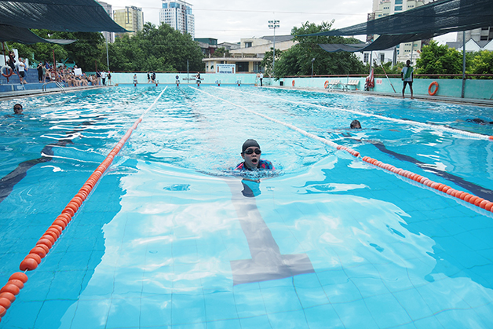

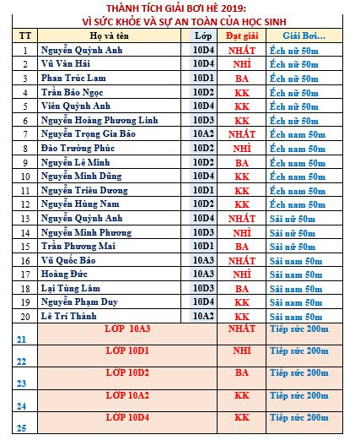
TUẦN HỌC GIÁO DỤC QUỐC PHÒNG VÀ KỸ NĂNG SỐNG - KHỐI 11

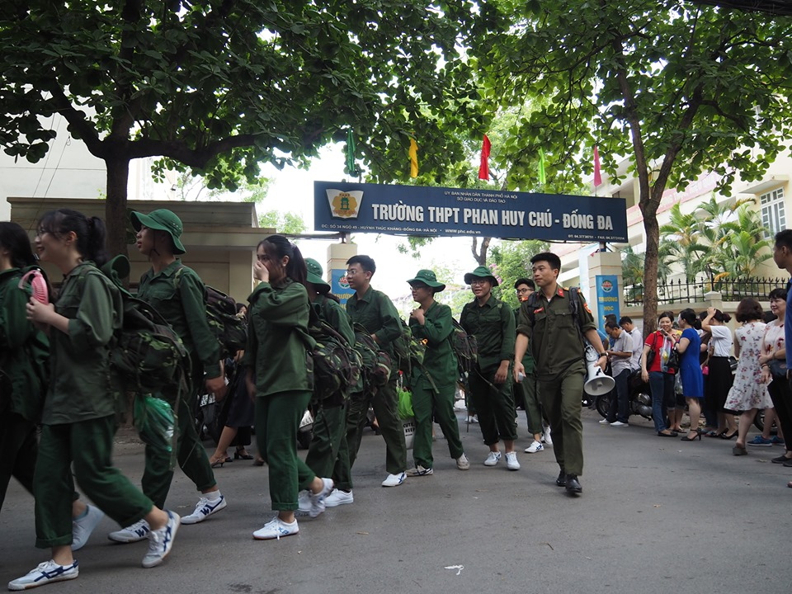

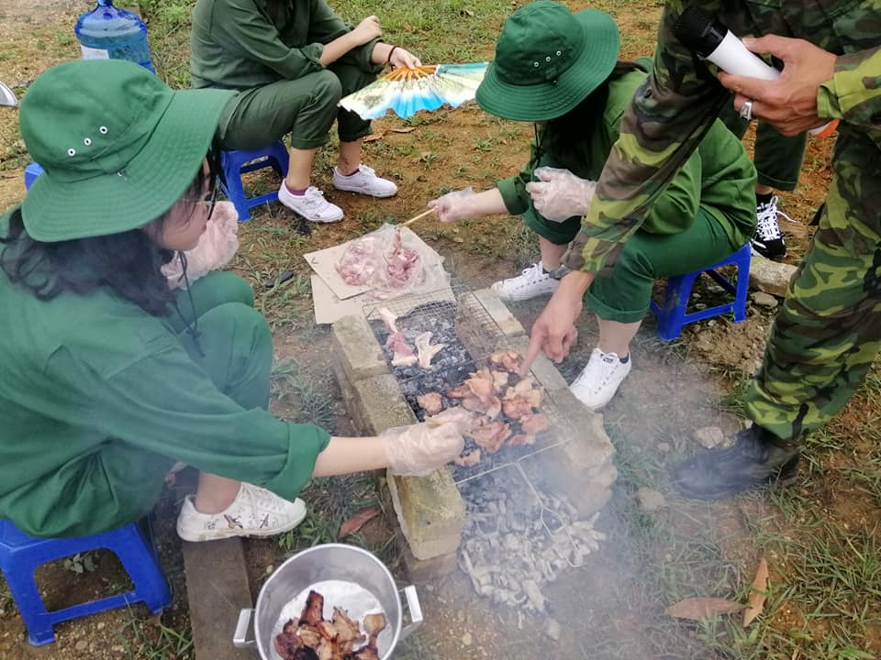

“HÀNH TRÌNH TRI ÂN” ĐẾN CÁC ĐỊA CHỈ ĐỎ - KHỐI 12
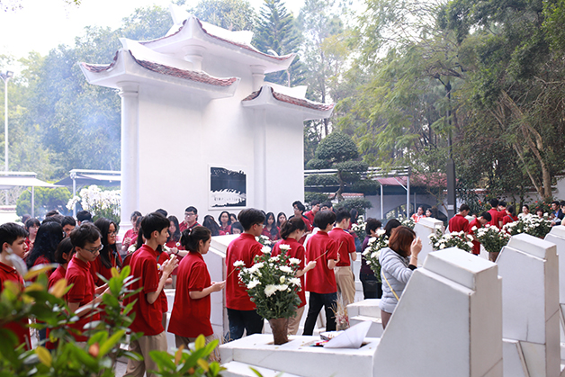
Tưởng nhớ 10 cô gái thanh niên xung phong ở Ngã Ba Đồng Lộc

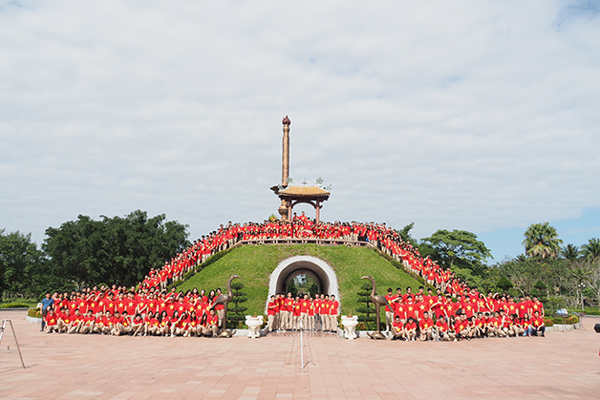
Thăm di tích Thành cổ Quảng Trị

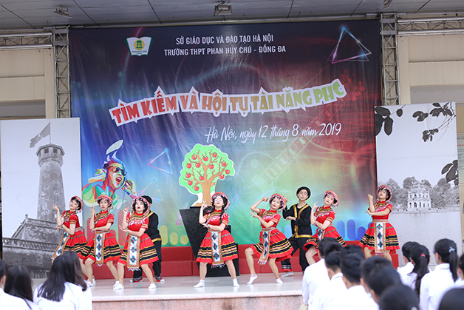

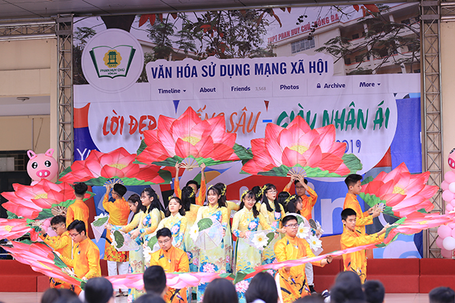

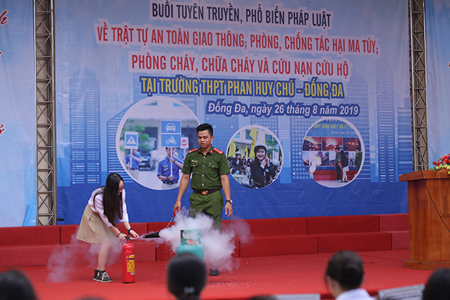

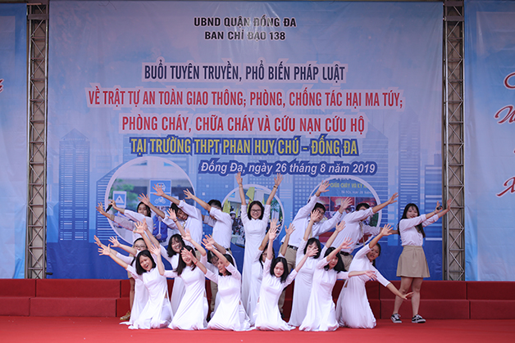

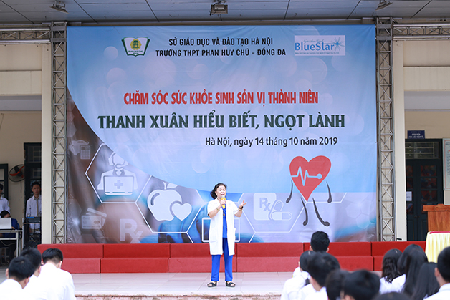

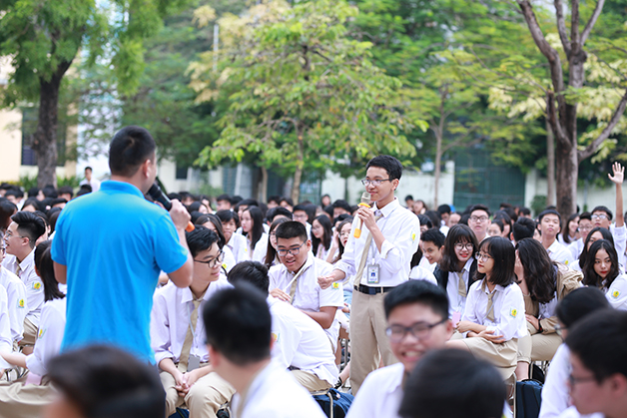

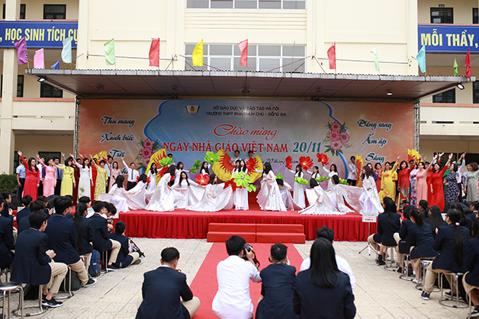

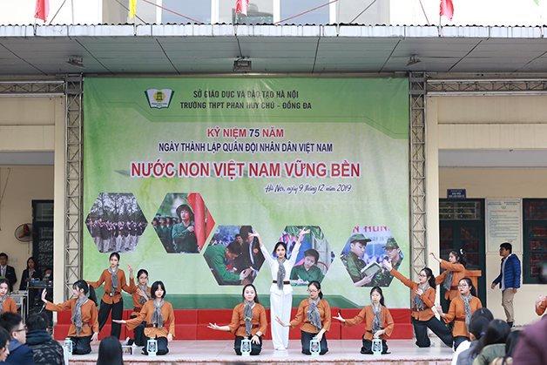

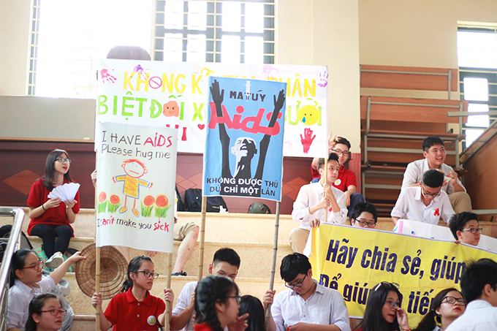
Giáo dục kỹ năng sống lồng ghép trong môn Sinh học

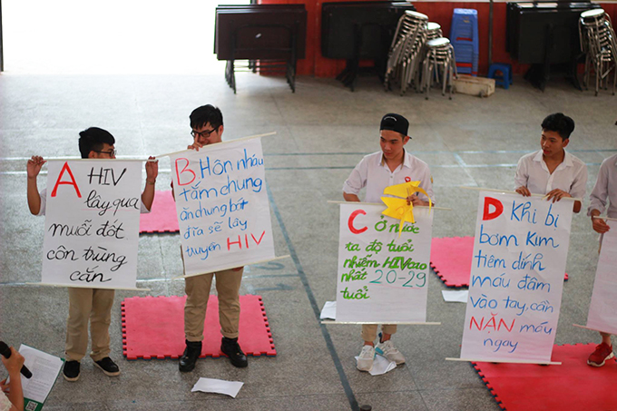

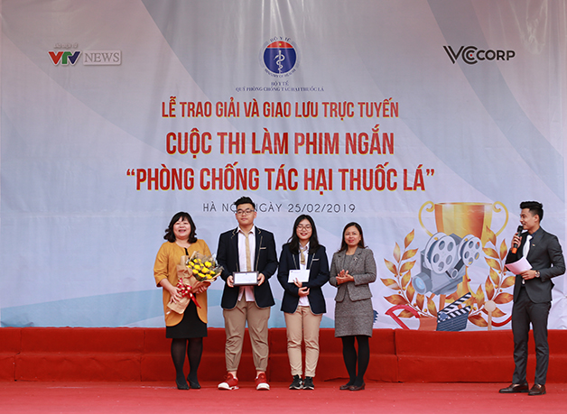
Nhóm học sinh Chu Nam Anh, Lý Hương Ly lớp 11D4 đạt giải Nhất

Đường Link xem các tác phẩm đạt giải Cuộc thi làm phim ngắn “Phòng chống tác hại thuốc lá”
http://bit.ly/PHCTHUOCLA?fbclid=IwAR2Gs2NzB2A-hJluKMGLYPHY_bnnwNtgU7-piWGzhd6ODNfxQGT9diEOPGo

PHỤ LỤC 1
PHIẾU TRƯNG CẦU Ý KIẾN VỀ MỨC ĐỘ TỰ TIN KHI VẬN DỤNG CÁC KỸ NĂNG SỐNG
Em hãy chấm điểm độ tự tin khi em vận dụng các kỹ năng sống trong cuộc sống và học tập. Điểm 4, 5 là mức độ vận dụng kỹ năng sống tốt; điểm 3 là bình thường và điểm 1, 2 là chưa tốt.
STT | Các kỹ năng sống | 5 | 4 | 3 | 2 | 1
1 | Kỹ năng tự nhận thức
2 | Kỹ năng xác định giá trị
3 | Kỹ năng kiểm soát cảm xúc
4 | Kỹ năng ứng phó với căng thẳng
5 | Kỹ năng tìm kiếm sự hỗ trợ
6 | Kỹ năng thể hiện sự tự tin
7 | Kỹ năng giao tiếp
8 | Kỹ năng lắng nghe tích cực
9 | Kỹ năng thể hiện sự cảm thông
10 | Kỹ năng thương lượng
11 | Kỹ năng giải quyết các mâu thuẫn
12 | Kỹ năng hợp tác
13 | Kỹ năng tư duy phê phán
14 | Kỹ năng tư duy sáng tạo
15 | Kỹ năng ra quyết định
16 | Kỹ năng giải quyết vấn đề
17 | Kỹ năng kiên định
18 | Kỹ năng đảm nhận trách nhiệm
19 | Kỹ năng đạt mục tiêu
20 | Kỹ năng quản lý thời gian
21 | Kỹ năng tìm kiếm và xử lý thông tin

PHỤ LỤC 2
QUẬN ĐOÀN ĐỒNG ĐA  ĐOÀN TRƯỜNG  THPT PHAN HUY CHÚ - ĐỐNG ĐA  Số: /KH - ĐTNPHC | ĐOÀN TNCS HỒ CHÍ MINH  Hà Nội, ngày 28 tháng 02 năm 2020
KẾ HOẠCH TUYÊN TRUYỀN PHÒNG CHỐNG DỊCH BỆNH COVID – 19

Trước diễn biến phức tạp và khó lường của dịch bệnh Covid – 19 hiện nay, để đảm bảo các điều kiện an toàn cho học sinh trước và sau khi trở lại trường học tập, Đoàn thanh niên phát động phong trào tìm hiểu những kiến thức cơ bản về dịch bệnh này nhằm tăng cường hiểu biết cho mỗi đoàn viên, thanh niên, góp phần hướng dẫn mỗi cá nhân có kỹ năng thực hiện đúng và hiệu quả các biện pháp phòng chống dịch do các cơ quan chức năng triển khai, đồng thời có thái độ đúng mực không chủ quan nhưng cũng không quá lo sợ trước dịch bệnh. Kế hoạch cụ thể như sau:
I. Nội dung tuyên truyền
Nội dung của tài liệu “100 câu hỏi - đáp về phòng, chống dịch bệnh Covid-19 trong các cơ sở giáo dục” do Bộ Giáo dục và Đào tạo phối hợp với Học viện Quân y biên soạn.
II. Đối tượng, hình thức tuyên truyền
1. Đối tượng
Tất cả học sinh lớp 10, 11, 12 trường THPT Phan Huy Chú – Đống Đa
2. Hình thức tuyên truyền
- Bên cạnh việc cung cấp đầy đủ các tài liệu hướng dẫn chi tiết phòng, chống dịch bệnh đến từng học sinh thông qua việc phối hợp với Cán bộ y tê, GVCN của nhà trường, ĐTN còn phát động cuộc thi tìm hiểu về tình hình dịch bệnh Covid – 19 đến toàn bộ học sinh nhà trường.
- Cuộc thi được tổ chức dưới hình thức thi qua Form và Kahoot
+ Thi tìm hiểu trên FORM: Form được biên soạn gồm 40 câu hỏi trắc nghiệm, yêu cầu HS đăng nhập bằng tài khoản Office 365 của nhà trường. Mỗi học sinh được dự thi 1 lần, hạn cuối 20h00 thứ Bảy ngày 07/03/2020 theo đường link: http://bit.ly/phongchongdichbenhcovid19
From có câu hỏi giành phần thưởng may mắn: dự đoán tổng số phản hồi Form dự thi.
+ Thi tìm hiểu bằng KAHOOT tại lớp: Tiết sinh hoạt đầu tuần đầu tiên khi HS đi học trở lại, do GVCN tổ chức. Kahoot được ĐTN biên soạn sẵn gồm 20 câu hỏi, ĐTN sẽ gửi link để các thầy cô giáo chủ nhiệm tổ chức thi ở từng lớp.
III. Thi đua và khen thưởng
- Thi đua tháng 03/2020
Xếp giải trên cơ sở tổng điểm thi đua Form và Kahoot
- Đối với bài Form: Điểm tổng kết là tổng của 2 điểm thành phần sau
+ Tính tỉ lệ học sinh tham gia, mỗi 1% ứng với 1 điểm (Tối đa 100 điểm)
+ Tính điểm TB kết quả bài Form của từng lớp (Tối đa 40 điểm)
- Đối với phần thi Kahoot: Mỗi lớp tham gia được tính 20 điểm
- Khen thưởng
Tính theo điểm thi đua
Xếp giải |  | Phần thưởng | Thi đua
Tập thể | 5 chi đoàn có điểm thi đua cao nhất (xếp thứ từ 1 đến 5) | Nước rửa tay khô diệt khuẩn (1000ml) | 10
Tập thể | 10 chi đoàn có điểm thi đua  xếp thứ 6 đến 15 | Nước rửa tay khô diệt khuẩn (500ml) | 5
Tập thể | Chi đoàn tham gia |  | 3
Cá nhân | 10 HS đạt từ 30 điểm Form trở lên và trả lời gần đúng nhất câu hỏi may mắn | Nước rửa tay khô diệt khuẩn (50ml)
Kết quả cuộc thi sẽ được công bố trên facebook chính thức của nhà trường:
- DS học sinh giành phần thưởng may mắn: công bố vào 08h00 chủ nhật ngày 08/03/2020
- DS chi đoàn giành phần thưởng tập thể: công bố sau khi cuộc thi tuyên truyền kết thúc 1 ngày.

BAN GIÁM HIỆU BÍ THƯ ĐOÀN TRƯỜNG

Nguyễn Thị Châu Loan

